2ème Journée Scientifique
La brucellose de retour: l’homme et l’animal en danger
27 juin ISAV Taoura, 2018
Enquête épidémiologique sur la brucellose bovine dans la wilaya de
Souk ahras
Tayeb REZZAG. ¹, Sabrina BOUSSENA.¹, Abdlmelk BENMKHLOUF.²
¹ : Laboratoire de Gestion de la Santé et Productions Animales, Institut des Sciences Vétérinaires, Université des Frères Mentouri, Constantine, Algérie.
² : Laboratoire de Pathologie des Animaux et Gestion de la Reproduction, Institut des Sciences Vétérinaires, Université des Frères Mentouri, Constantine, Algérie.
Résume
La brucellose est une anthropozoonose cosmopolite due à un coccobacille Gram négatif du genre Brucella. En Algérie, un programme national vétérinaire de lutte contre cette maladie.
Une enquête épidémiologique transversale a été menée pour estimer la fréquence et la répartition de la brucellose bovine dans la wilaya de Souk Ahras entre Novembre 2015 et Juin 2016. Les données relatives à la situation épidémiologique de la brucellose animales dans cette wilaya ont été aussi collectées à partir des archives (2014-2015) de la direction des services agricoles (DSA).
Suite à l'analyse des données des registres de la DSA relatives aux années 2014 et 2015, nous avons constaté une régression du taux d'abattage sanitaire des bovins séropositifs à la brucellose (12,5% en 2014 vs 2,4% en 2015), en parallèle avec une diminution du nombre d'animaux dépistés durant ces deux dernières années (1181 bovins dépistés en 2014 vs 497 bovins dépistés en 2015).
Les résultats obtenus de l'enquête durant l’année 2015 montrent que la fréquence moyenne annuelle de la brucellose suspectée par les vétérinaires et celle déclarée par les services de la DSA de la wilaya de Souk Ahras n’étaient pas significativement différentes (P>0,05). D’après les résultats de l'enquête réalisée sur terrain, les vétérinaires praticiens ont rapportés une fréquence suspectée chez les bovins de 2,5% en 2015. En revanche, la fréquence rapportée par la DSA durant la même année est de 0,01%.
L’inaccessibilité des élevages, la vente informelle généralisée dans toute la wilaya ainsi que la localisation géographique de la wilaya de Souk Ahras (principal wilaya frontalière avec la Tunisie) font qu’il est difficile de cerner cette zoonose et les données recueillies ne sont pas complètes. D’autant plus que le réseau d’épidémiosurveillance (RES) existant au niveau de cette wilaya frontalière présente des carences dans son fonctionnement. Par conséquence, il est vital de bien développer ce réseau pour lutter efficacement contre non seulement la brucellose mais aussi l'ensemble des maladies animales à déclaration obligatoire.
Introduction
La wilaya de Souk Ahras constitue l’un des principaux bassins laitiers du pays avec un effectif bovin estimé entre 80.000 et 100.000 Têtes (DSA, 2015). De par sa situation géographique, les élevages laitiers sont répartis dans des régions reculées et enclavées et d’accès difficile. Une production laitière assez importante se trouve vendue le long des principales rues après avoir été transportées à dos d’âne voire dos d’hommes et d’enfants. Toute enquête épidémiologique ou données relatives aux élevages ou aux productions ne pourraient refléter la réalité, du fait de l’inaccessibilité des élevages et la multitude d’élevages type familial, non identifiés.
L’origine des bovins laitiers moderne est l’importation massive grâce aux subventions consenties par l’état Algérien ainsi que l’introduction frauduleuse et clandestine d’un cheptel non identifié et non agréé par la frontière Est (Tunisie) ; cela a pour conséquence l’introduction, la propagation et la non maîtrise de la brucellose.
Dans la présente étude notre premier objectif est d’étudier la situation et l’évolution des bovins laitiers dans la wilaya de Souk Ahras. Notre deuxième objectif est de fournir des données sur la situation épidémiologique de la brucellose bovine dans la wilaya de Souk Ahras. Ainsi, la fréquence et la répartition de la brucellose bovine dans la wilaya de Souk Ahras ont été estimées par le biais de l’élaboration d’un questionnaire destiné aux vétérinaires des secteurs publiques et privés. Enfin, l’analyse des données relatives à la brucellose bovine recueillies au niveau de la direction des Services Agricoles (DSA) et l’Inspection Vétérinaire de la Wilaya (IVW) a fait également l’objet de notre étude.
Matériel & Méthodes
Une enquête épidémiologique transversale a été menée pour estimer la fréquence et la répartition de la brucellose bovine dans la wilaya de Souk Ahras entre Novembre 2015 et Juin 2016
Les données relatives à la situation épidémiologique de la brucellose animales dans cette wilaya ont été aussi collectées à partir des archives (2014 -2015) de la DSA et IVW.
Une enquête a été menée via un questionnaire s’adressant aux vétérinaires privés et étatiques et portant sur des critères de diagnostic et de dépistage de la brucellose bovine.
Les analyses statistiques ont été réalisées par le logiciel SPSS (Statistics 17.0 for Windows Statistical Software) avec le test de Student.
Résultats & Discussion
Année | Dépistage de la brucellose et la tuberculose bovine (nombre de tête) | Abattage sanitaire pour motif de brucellose
 |  | Nombre de têtes | Taux %
2014 | 1181 | 150 | 12,7
2015 | 497 | 12 | 2,4

Le dépistage ne couvre qu’une faible proportion des vaches laitières (15,07%) dans le territoire de la wilaya en 2014. Suite à l'analyse des données des registres de la DSA relatives aux années 2014 et 2015, nous avons constaté une régression du taux d'abattage sanitaire des bovins séropositifs à la brucellose (12,5% en 2014 vs 2,4% en 2015), en parallèle avec une diminution du nombre d'animaux dépistés durant ces deux dernières années (1181 bovins dépistés en 2014 vs 497 bovins dépistés en 2015), ce qui représente une véritable menace pour la santé publique. En effet, la vente informelle généralisée dans toute la wilaya rend difficile la traçabilité et le suivi sanitaire des animaux.
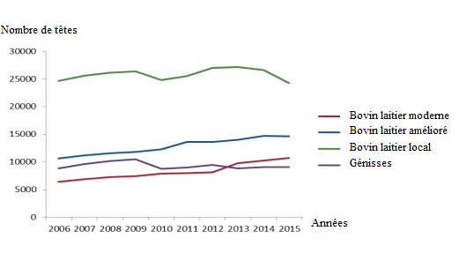
Figure 1 : Evolution de l’effectif de vaches laitières de 2006 à 2015 dans la wilaya de Souk Ahras (DSA, 2015).
Durant ces dernières années, le nombre des vaches laitières introduit dans la wilaya est en nette évolution. Avec une meilleure prise en charge des élevages, il y a eu une augmentation du nombre de bovins laitiers améliorés et modernes de 2006 à 2014, due aux subventions consenties par l’état et par la prolifération des moyens de collectes et de transformation du lait dans la région. La baisse des effectifs de bovins laitiers améliorés enregistrée en 2015 peut s’expliquer par l’épidémie de la fièvre aphteuse.
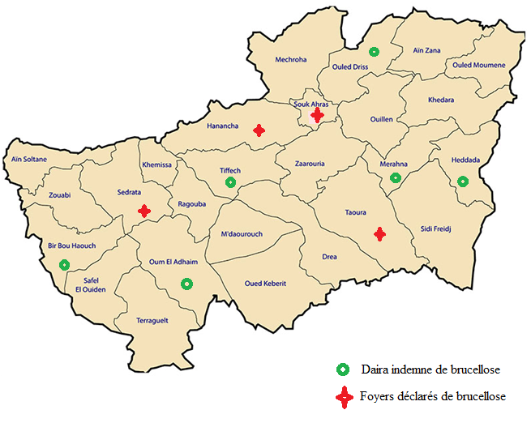
Figure 2: Foyers déclarés de brucellose dans la wilaya de Souk Ahras en 2015.
Les résultats obtenus de l'enquête durant l’année 2015 montrent que la fréquence moyenne annuelle de la brucellose suspectée par les vétérinaires et celle déclarée par les services de la DSA de la wilaya de Souk Ahras n’étaient pas significativement différentes (P>0,05). D’après les résultats de l'enquête réalisée sur terrain, les vétérinaires praticiens ont rapportés une fréquence suspectée chez les bovins de 2,5% en 2015. En revanche, la fréquence rapportée par la DSA durant la même année est de 0,01%.
La fréquence de la brucellose rapportée dans la présente enquête (2,5%) est plus élevée par rapport à celle rapportée par Kouamo et al. (2010) en Sénégal (1,5%). Il à noter que cette dernière fréquence a été déterminée par l'épreuve à l'antigène tamponné (EAT ou test au rose Bengale) et par ELISA compétitive. En revanche, elle est nettement inferieure à celle rapportée en Congo-Brazzaville par Amona et al. (2016), déterminée par ELISA (10,25%) et par épreuve à l'antigène tamponné (8,97%). La même constatation a été notée par comparaison avec la fréquence rapportée par Faye et al. (2005) en Uganda (55,6%), déterminée par EAT. Des fréquences supérieures à la noté (de 6,2 à 15,21%) ont été déterminées à l’aide des tests sérologiques EAT et ELISA en Bénin (Koutinhouin et al., 2003)
Conclusion
L’Algérie a développé des efforts énormes pour augmenter la production laitière, mais certaines maladies constituent un frein au développement de la filière lait.
La wilaya de Souk Ahras est connue pour être un bassin laitier avec un effectif bovin estimé à 104.604 têtes en 2016 et une production laitière de 117.076.000 kg de lait/an en 2015. En effet, la brucellose est une maladie à déclaration obligatoire qui a non seulement un impact économique important mais également en santé publique. L’enquête réalisée au niveau de la DSA, nous a permis de constater une diminution des cas des animaux atteints de brucellose durant les années 2015 et 2016. Malgré que la différence n'est pas significative (P>0,05), nous avons constaté une contradiction entre les réponses des vétérinaires et les données de la DSA concernant la fréquence de la brucellose à Souk Ahras. L’inaccessibilité des élevages fait qu’il est difficile de cerner cette maladie et les données ne sont pas complètes, d’autant plus qu’un réseau d’épidémiosurveillance existe au niveau de la wilaya mais il y a des carences dans son fonctionnement.
Pour pallier aux défaillances du réseau d’épidémiosurveillance et lutter efficacement contre la brucellose, il est recommandé de:
1) Renforcer le réseau d’épidémiosurveillance au niveau des postes frontières pour minimiser le passage frauduleux des animaux à l’Algérie.
2) Associer les vétérinaires privés à des campagnes de recensement des élevages informelles et/ou inaccessible et sensibiliser les éleveurs.
3) Déclarer tout cas suspect ou confirmé de brucellose par les vétérinaires privés.
4) Eviter la vente de lait sur les routes, mettre des tanks à lait dans des endroits accessibles aux éleveurs éloignés et mettre in situ des tests pour la détection de la brucellose.
Références
KOUAMO J., HABIMANA S., ALAMBEDJI BADA R., SAWADOGO G.J., OUEDRAOGO G.A. Séroprévalences de la brucellose, de la BVD et de l’IBR et impact sur la reproduction des femelles zébus Gobra et croisements inséminées en milieu traditionnel dans la région de Thiès au Sénégal, Revue Méd. Vét., 2010, 161 (7): 314-321. AMONA I., MIASSANGOUMOUKA J.P., BANGA-MBOKO H., ADZONA P.P., RABESON F. A., IKOLAKOUMOU J. Dépistage sérologique de la brucellose bovine par l’épreuve a l’antigène tamponné (EAT) et l’ELISA dans un centre de multiplication et de métayage bovin en république du Congo-Brazzaville, Journal of Animal & Plant Sciences, 2016, 27 (3): 4315- 4329. FAYE B., CASTEL V., LESNOFF M., RUTABINDA D., DHALWA J. Tuberculosis and brucellosis prevalence survey on dairy cattle in Mbarara milk basin (Uganda). Preventive Veterinary Medicine, 2005, 67 (4): 267-281. KOUTINHOUIN B., YOUSSAO A.K.I., HOUEHOU A.E., AGBADJE P.M. Prévalence de la brucellose bovine dans les élevages traditionnels encadrés par le Projet pour le Développement de l’Elevage (PDE) au Bénin. Revue Méd. Vét., 2003, 154(4):271-276.

